# python微博舆情分析系统+可视化+情感分析+爬虫+机器学习开发文档

### 1、项目介绍

技术栈：  
[Python](https://so.csdn.net/so/search?q=Python&spm=1001.2101.3001.7020)语言、Flask框架、MySQL数据库、requests网络爬虫技术、scikit-learn机器学习、snownlp情感分析、词云、舆情分析

3、项目说明  
1.开发工具  
本项目主要采用 PyCharm 开放平台利用 Python 语言来实现的。PyCharm 是一种PythonIDE，带有一整套可以帮助用户在使用 Python 语言开发时提高其效率的工具。  
2.数据获取  
为了获取微博信息数据做后续的任务分析，需要使用爬虫技术，爬取微博网的微博信息数据，针对微博网的反爬机制，需要使用反爬手段绕过反爬机制，确保获取数据的准确性和完整性。本次爬虫设计的目标是获取微博信息,数据获取模块的实现是通过requests网络爬虫技术采集微博网上微博信息。本次爬虫的运行基本流程如图 1 所示。

图 1 爬虫流程  
本地保存数据应对后续数据分析，可以使用MySQL和csv对数据进行持久化保存，对于MySQL可以通过Pymysql结合Sqlalchemy或者Pandas进行数据插入。因此本次实验选用的是 MySQL 数据库对采集的数据进行数据存储。

3、微博热词统计：热点年份变化趋势、热词情感分析、热词频率分析  
首先，热点年份变化趋势是指在不同年份中，微博上的热点话题发展的趋势和变化。通过统计不同年份中的热词，我们可以了解到社会关注焦点的转移和变化趋势。例如，某个年份的热词可能主要集中在娱乐明星或电视剧上，而另一个年份可能更多关注社会事件或政治话题。  
其次，热词情感分析是通过对热词相关微博内容的情感倾向进行分析。通过对微博用户的评论、转发和点赞等行为进行监测和分析，可以了解到用户对热词所表达的情绪态度。例如，某个热词在微博上的情感分析结果可能显示大多数用户对该话题持正面态度，少数用户持负面态度。这样的分析有助于我们了解社会舆论对于热点话题的态度和倾向。  
最后，热词频率分析是指对热词在微博上出现的频率进行统计和分析。通过统计不同热词在微博平台上的出现次数，可以了解到不同话题的受关注程度和热度。例如，某个热词在一段时间内频繁出现，说明这个话题在社会上引起了广泛关注。

4、微博文章分析：文章类型占比分析、文章评论量分析、文章转发量分析、文章内容词云分析、文章基本信息统计分析  
文章评论量分析：评论量是衡量文章受关注程度的重要指标之一。通过统计文章的评论数量，可以了解用户对文章的关注程度和参与度。这可以帮助我们判断文章的受欢迎程度和影响力。  
文章转发量分析：转发量是衡量文章传播范围和影响力的指标之一。通过统计文章的转发数量，可以了解用户对文章内容的认同和推荐程度。这有助于评估文章的传播效果和影响力。  
文章内容词云分析：文章内容词云是通过对文章中出现频率较高的词语进行可视化展示，以呈现文章的关键主题和热点话题。通过词云分析，可以直观地了解文章的主要内容和关注点。  
文章基本信息统计分析：文章基本信息统计分析包括统计文章的发布时间、作者、阅读量等关键信息。这些统计数据可以帮助我们了解文章的发布趋势、作者影响力以及受众规模等信息。

5、微博评论分析：评论用户性别占比分析、用户评论词云图分析、评论点赞分析  
首先，对于微博评论的用户性别占比分析，通过统计和分析这些信息，我们可以了解在一定的评论样本中，男性和女性用户的数量占比情况。这可以为我们提供有关该话题或事件下不同性别用户参与讨论的情况，有助于了解不同性别用户的观点和态度。  
其次，用户评论词云图分析可以帮助我们了解评论中出现频率较高的关键词。我们可以通过文本处理技术，对评论内容进行分词并统计词频，然后将高频词汇绘制成词云图。这样，我们就能够直观地看到哪些词汇在评论中被提及得较多，从而推测用户对该话题或事件的关注点和情感倾向。  
最后，评论点赞分析可以帮助我们了解哪些评论在用户中较受欢迎或者认同。通过统计每条评论的点赞数，我们可以排名评论的受欢迎程度，并分析受欢迎的评论内容特点。这有助于我们了解用户对于该话题或事件的主要认同观点，以及哪些评论具有较高的影响力。

6、微博舆情分析：热词情感趋势、文章内容与评论内容舆情趋势分析  
微博热词情感趋势是指根据微博用户在某一段时间内热议的关键词或话题的相关内容进行情感分析，从而了解用户对该热词的情感态度变化趋势。情感趋势分析可以帮助我们更好地了解用户的喜好、态度以及对某一事件或话题的关注程度。  
文章内容与评论内容舆情趋势分析是指通过对网络上用户发布的文章内容和评论内容进行分析，了解用户对某一事件、产品或话题的舆情倾向。舆情趋势分析可以帮助我们了解用户对某一事件的态度、关注度以及舆论走向，从而有效地进行舆情管理和营销策划。

## Pycharm介绍

PyCharm是一款由JetBrains开发的集成开发环境（IDE），专为Python语言开发而设计。它提供了丰富的功能和工具，旨在提高开发人员的生产力，并提供便捷的开发环境。

在本系统中，PyCharm在后端开发中发挥着重要作用。首先，PyCharm提供了一个功能强大且易于使用的代码编辑器，具有代码自动完成、语法高亮、代码导航等功能。同时，PyCharm还支持代码重构、代码格式化等功能，有助于保持代码的质量和可读性。其次，PyCharm集成了丰富的调试工具，使开发人员能够轻松地调试和排查代码中的错误。通过PyCharm的调试功能，开发人员可以设置断点、逐行执行代码，观察变量的值和程序的执行流程，帮助快速定位和解决问题。此外，PyCharm还提供了强大的版本控制集成，支持与Git、SVN等版本控制系统的无缝集成。此外，PyCharm还支持与其他Python库和工具的集成，如PyMySQL、pandas、numpy等。开发人员可以方便地安装和管理这些库，并在PyCharm中进行代码的编写和调试。

PyCharm作为一款功能强大的Python集成开发环境，在本系统中扮演着重要的角色。通过提供丰富的代码编辑和调试工具，提高了后端代码的开发效率和质量。通过PyCharm的应用，本系统能够实现高效、可靠的后端开发，为微博数据的获取、处理、系统前后端集成和微博数据分析可视化提供了稳定可靠的开发环境。

## **Python语言**

Python是一种简单易学、功能强大的高级编程语言，具有优雅的语法和丰富的开发库，被广泛应用于各个领域的软件开发和数据分析。

在本系统中，Python在前后端开发中扮演着核心角色。首先，Python的网络爬虫技术被用于从豆瓣微博网获取微博数据。通过Python的网络爬虫库Requests，开发人员可以编写代码自动获取豆瓣微博网的实时微博数据和历史微博数据，实现系统微博数据的自动化获取。其次，Python与Flask框架结合使用，搭建了系统的后端数据接口。Flask是一款轻量级的Web应用框架，具有简洁灵活的特点。通过使用Flask，开发人员可以方便地构建API接口，接收前端传递的请求，并将数据从数据库中提取出来进行处理和分析。同时，Python的PyMySQL库与Flask相结合，实现与MySQL数据库的连接和数据操作，保证系统能够高效地存储和管理微博数据。

此外，Python的数据科学库如pandas、numpy、jieba、matplotlib和wordcloud等模块在本系统中也发挥重要作用。pandas和numpy库提供了丰富的数据处理和分析功能，使开发人员能够对从豆瓣微博网获取的原始数据进行清洗、转换和统计。而Matplotlib和WordCloud两个库都具有重要的作用，它们分别用于图形可视化和文本数据的展示，为系统提供了丰富的可视化手段和更深层次的数据分析，通过图形和文本的可视化手段，帮助用户更直观地理解微博数据，从而提升系统的实用性和用户体验。

在与前端开发技术的结合中，Python通过Flask提供了强大的后台支持，通过接口与前端进行数据交互。前端技术如HTML、CSS、JavaScript、AJAX和ECharts等则负责系统的界面展示和数据可视化。通过Ajax技术，前端页面可以异步请求后端数据接口，实现实时的微博数据展示和用户交互。而matplotlib、ECharts和图片处理库PIL则提供了强大的图表绘制可视化能力，使得系统能够通过可视化的方式展示豆瓣微博数据，可以用于展示微博评分分布、不同类型微博的产量、微博时长分布等统计信息，直观地呈现数据分析结果。

## **Echarts简介**

ECharts是一款基于JavaScript的开源可视化库，专注于提供直观、交互丰富的图表展示效果。它由百度前端开发团队开发和维护，具有灵活的配置项和丰富的图表类型，适用于各种数据可视化场景。

在本系统中，ECharts在可视化分析方面发挥着重要作用。首先，ECharts提供了丰富多样的图表类型，包括折线图、柱状图、饼图、地图等，可以满足系统对不同类型的微博数据进行展示的需求。通过使用ECharts，系统能够以直观、易懂的方式展示各地区的实时微博数据、历史微博数据可视化分析结果。用户可以通过交互式的图表进行数据的探索和分析，从中获取有价值的信息。其次，ECharts提供了丰富的配置项和交互功能，使得系统能够灵活地定制图表展示效果和用户交互体验。此外，ECharts还提供了丰富的扩展能力和插件支持，使得系统能够根据需要定制和扩展特定的功能。例如，ECharts提供了地图可视化的支持，可以将微博数据为基础展示在系统页面，使用户能够直观地了解不同维度的微博统计分析情况。同时，ECharts还支持数据的动画效果、数据的渐变展示等，增加了图表的可视化效果和吸引力。

## **Navicat Premium 15简介**

Navicat Premium 15是一款功能强大且广泛使用的数据库管理工具。它提供了一个集成的开发环境，适用于不同类型的数据库，如MySQL、Oracle、SQL Server、PostgreSQL等。Navicat Premium 15具有直观的用户界面和丰富的功能，使数据库管理变得更加高效和便捷。

在本系统中，Navicat Premium 15扮演着重要的角色。首先，它作为数据库可视化工具，允许用户直观地管理和操作MYSQL数据库。通过Navicat Premium 15，用户可以轻松连接到数据库服务器，创建和编辑数据库表，执行SQL查询，导入和导出数据等。其次，Navicat Premium 15在系统开发和调试过程中发挥着重要作用。开发人员可以使用Navicat Premium 15来连接数据库，创建表结构，设计数据库模式，并进行数据的导入和导出。此外，Navicat Premium 15还提供了强大的SQL编辑器和调试工具，使开发人员能够快速编写和执行SQL查询语句，方便地进行数据库操作。

总的来说，Navicat Premium 15作为一款强大的数据库管理工具，在本系统中发挥着重要的作用。它提供了直观的界面和丰富的功能，使用户能够方便地管理和操作MYSQL数据库。同时，它还为系统开发人员提供了便捷的开发和调试环境，加快了系统的开发进程。通过Navicat Premium 15的支持，本系统能够更好地实现微博数据的获取、管理与可视化分析。

## MySQL简介

MySQL是一种开源的关系型数据库管理系统（RDBMS），被广泛用于各种应用程序的数据存储和管理。它具有稳定性高、性能优异、易于使用和广泛支持的特点，在Web开发和数据分析领域得到了广泛的应用。

在本系统中，MySQL在数据存储和管理方面发挥着重要作用。首先，MySQL提供了可靠的数据持久化解决方案，可以将爬取的微博数据存储在数据库中。通过将数据存储在MySQL中，系统能够实现数据的长期保存，并且支持高效的数据检索和查询。这样，用户可以随时访问历史微博数据，并进行进一步的分析和可视化。其次，MySQL具有良好的扩展性和性能优化能力，适用于存储大量的数据。无论是实时微博数据，还是历史微博数据，MySQL都能够高效地处理和管理。此外，MySQL具有广泛的社区支持和丰富的工具生态系统。开发人员可以方便地使用各种开发工具和库来与MySQL进行交互和管理，如PyMySQL等。这使得系统的开发和维护变得更加便捷和灵活。

在与其他后端开发技术的结合中，MySQL与Python、Flask、PyMySQL等技术相互配合，形成了一个完整的后端数据管理和交互系统。Python作为一种流行的编程语言，可以通过PyMySQL库与MySQL进行交互，并进行数据的读写和查询操作。Flask作为一个轻量级的Web框架，可以与MySQL集成，提供数据接口供前端页面进行访问。通过这些技术的结合，系统能够实现数据的存储、管理和提供给前端页面的访问。

MySQL作为一种可靠、高性能的关系型数据库管理系统。它通过与Python、Flask、PyMySQL等后端技术的结合，系统能够实现数据的交互和提供稳定的后端数据接口。通过MySQL的应用，本系统能够有效地处理和管理微博数据，为用户提供准确、可靠的数据支持。

## Flask简介

Flask是一个轻量级的Python Web框架，由Armin Ronacher于2010年创建，其设计简单而灵活，适用于构建各种类型的Web应用程序。与其他框架相比，Flask更注重简洁、易用和可扩展性，使得开发者快速构建功能完善的Web应用。

Flask的特点包括：

简单易用：Flask的API设计简洁明了，学习曲线较低，即使是对Web开发不太熟悉的初学者也能很快上手。

灵活性方面：Flask提供了丰富的扩展库和插件，根据项目需求选择合适的组件进行定制，使得开发过程更加灵活和高效。

具有轻量级特点：相比于其他Web框架，Flask本身的代码量较少，没有过多的依赖，运行效率高，适合于构建小型到中型的Web应用。

RESTful支持：Flask天生支持RESTful风格的API设计，使得开发者轻松地构建符合RESTful规范的Web服务。

Jinja2模板引擎：Flask内置了Jinja2模板引擎，使得在HTML页面中嵌入Python代码变得更加简单和灵活。

Werkzeug工具集：Flask基于Werkzeug工具集构建，提供了HTTP请求和响应的处理、路由、调试等功能，为开发者提供了强大的工具支持。

社区活跃：Flask拥有一个庞大的社区支持，开发者从社区中获取到丰富的教程、文档和插件，帮助解决开发过程中遇到的各种问题。

在基于Python的豆瓣微博数据可视化分析系统中，Flask扮演着核心的角色，其作用和重要性体现在以下几个方面：

\1. Web应用框架：

Flask作为一个Web框架，提供了基础的结构和工具，帮助开发者构建整个系统的Web应用部分。通过Flask进行定义路由、处理HTTP请求、渲染模板等，实现用户与系统的交互。

\2. 数据展示与交互：

Flask配合数据可视化库和前端框架（Bootstrap框架），将分析结果以直观的方式展示给用户。通过Flask的路由机制，实现用户在网页端的各种操作，如搜索微博、查看统计图表、进行数据筛选等，提供良好的用户体验。

\3. 后端逻辑处理：

在系统中，Flask负责接收前端请求，调用相应的逻辑处理函数，从数据库中获取数据并进行处理，最终返回给前端页面所需的结果。通过Flask，开发者实现微博数据的查询、分析和展示等功能，保证系统的正常运行。

\4. API接口：

Flask作为一个API服务提供者，在系统中扮演着数据接口的角色，将系统中的数据以JSON等格式暴露给其他应用程序或者前端页面。通过Flask的路由机制和数据序列化功能，轻松实现API接口的定义和管理，为系统的扩展和整合提供了便利。

\5. 可扩展性与定制性：

Flask提供了丰富的扩展库和插件，根据不同需求选择合适的扩展，实现系统的功能定制和扩展。通过Flask的Blueprint机制，将系统划分为多个模块，便于团队合作和代码管理，提高系统的可维护性和可扩展性。

在基于Python的豆瓣微博数据可视化分析系统中，Flask不仅是连接前后端的桥梁，更是整个系统的核心引擎。它的简洁灵活和强大功能为系统的开发和运行提供了坚实的基础，为用户提供了优质的数据分析和可视化服务，具有重要的作用和价值。

### 2、项目界面

（1）系统首页-数据概况

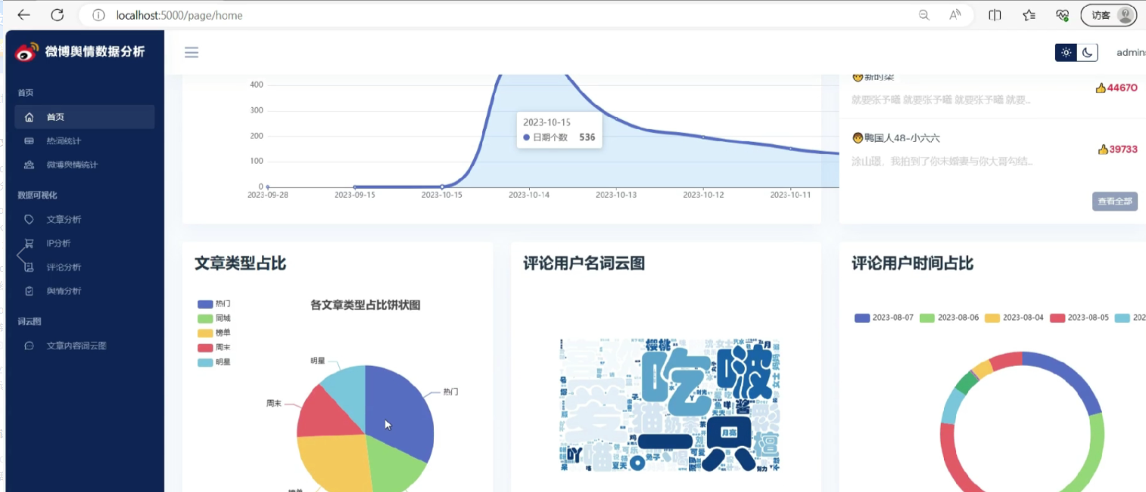

（2）微博舆情统计分析

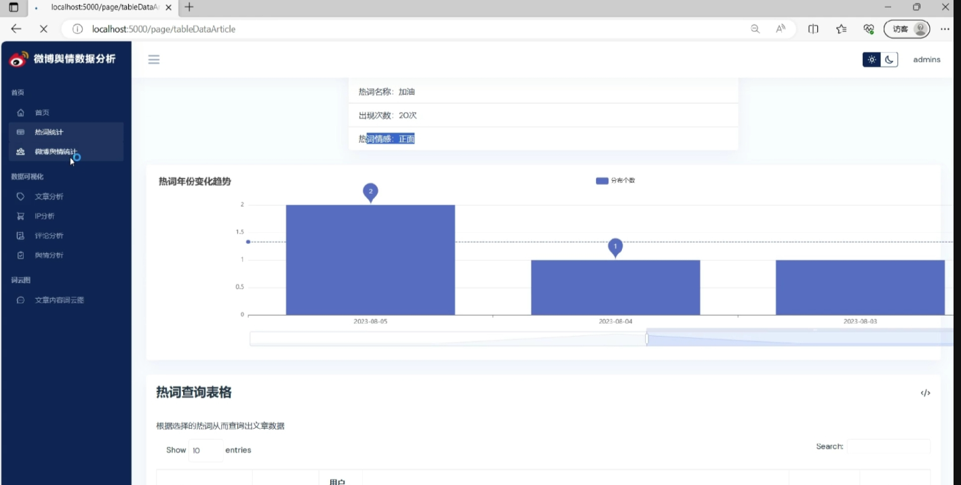

（3）舆情文章分析

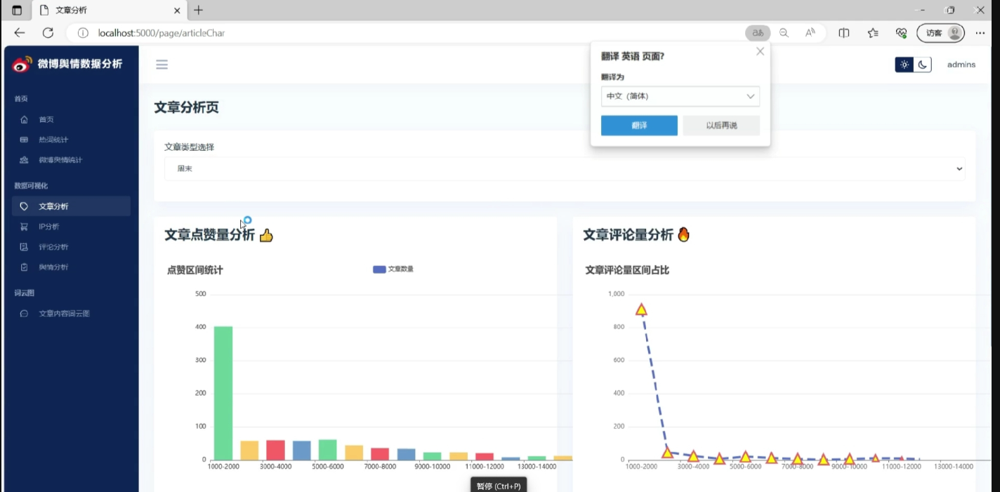

（4）IP地址分析

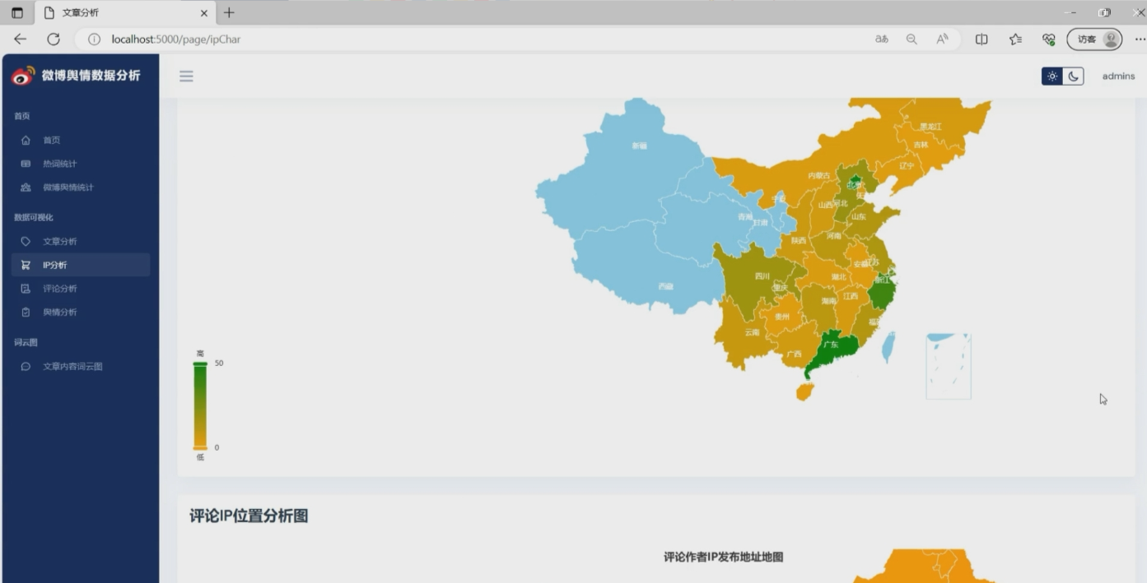

（5）舆情数据

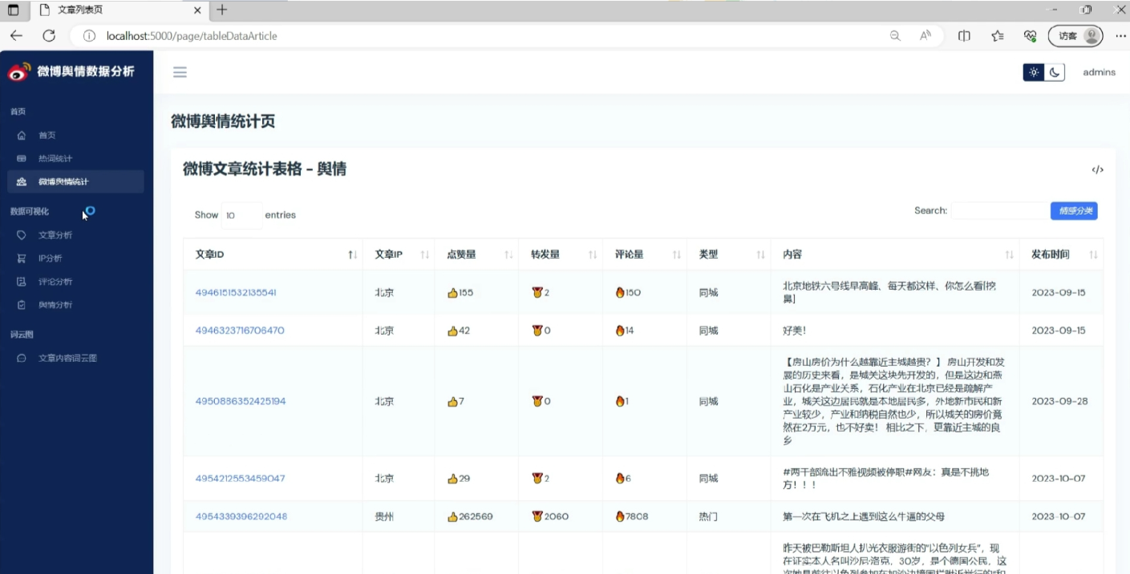

（6）舆情评论分析

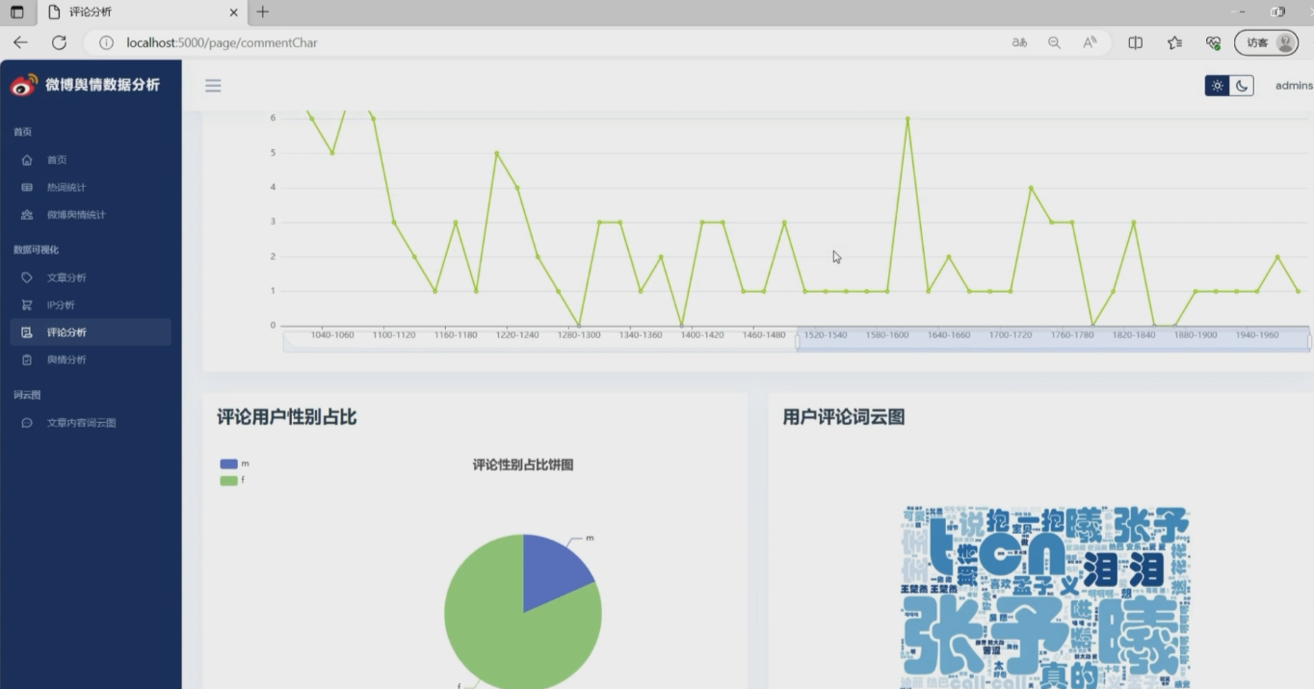

（7）舆情分析

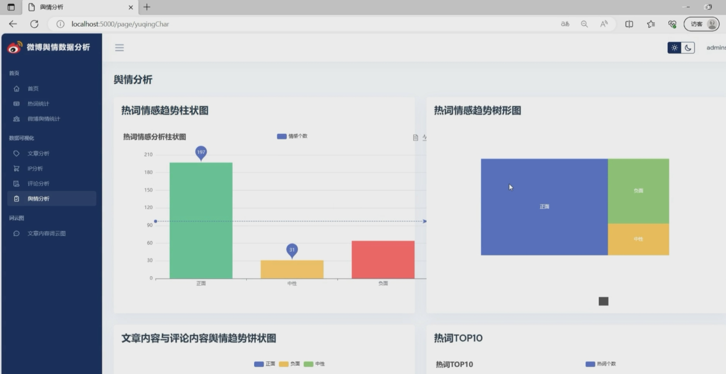

（8）文章内容词云分析

